

Á la découverte de nos souvenirs
Les fonds de Quarreux
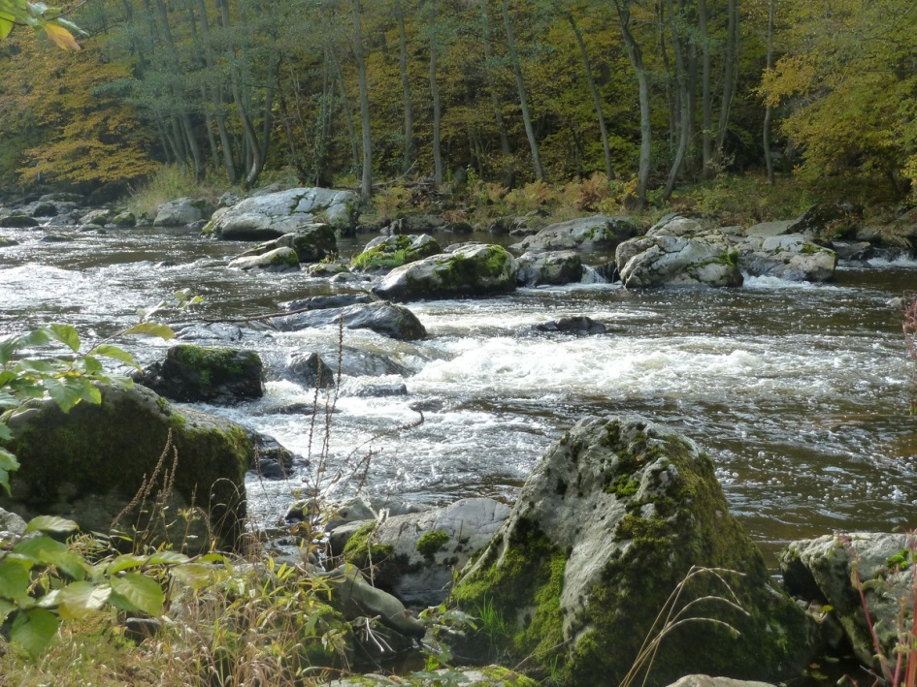
Que dire des Fonds de Quarreux? Quelle est l'origine de ces vastes blocs de quartzite? Il faudrait pour cela remonter très loin dans le temps à l'époque du dévonien, voire plus avant encore, afin de tenter de trouver des éléments de réponse.
L’endroit, à une certaine époque pas située tellement loin de la nôtre, était très convoité par les chercheurs d’or. Nombreux sont les orpailleurs ayant mouillé leurs pieds dans cette zone aurifère. Il semble cependant qu'aucun d'entre eux n'aie découvert le bon filon.
Il faut cependant préciser que le métal précieux était principalement recherché sur la rive droite du ruisseau de la Chefna, affluent de l'Amblève situé pas très loin en amont de l'entrée des Fonds de Quarreux. Le promeneur longeant ce ruisseau parfois aussi tumultueux que le Ninglinspo, pourra découvrir en cherchant bien, les deux puits dans lesquels les chercheurs d'or s'éreintèrent aux alentours de 1830.
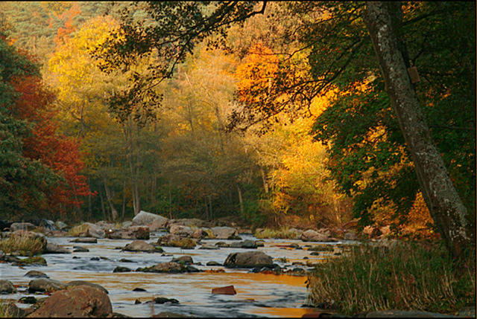
Les blocs de quartzite

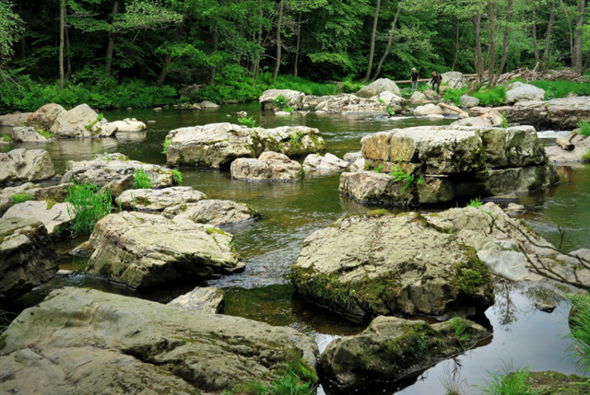
Concentration de mégalithes dans le lit de l’Amblève au Fond de Quarreux
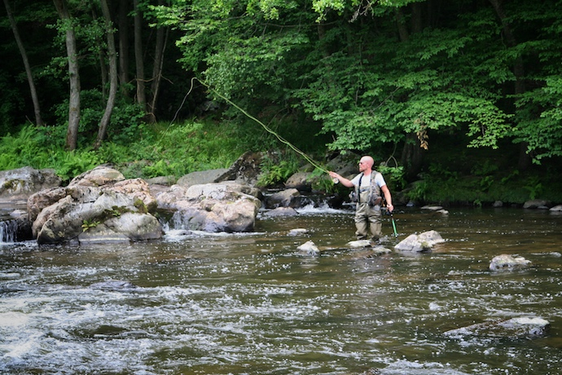
Je n’étais pas là au bon moment …
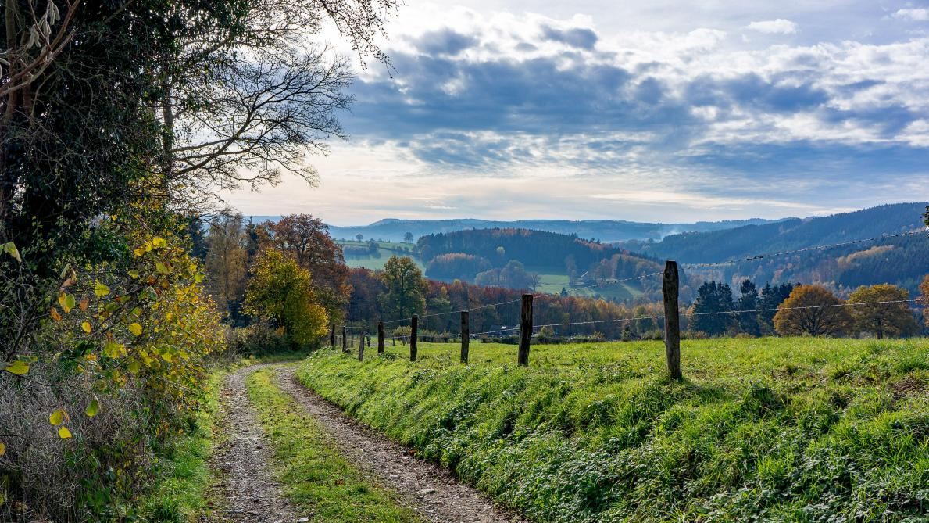
Sur la route des légendes d’Ardennes
Voir le lien de Michel (epimedium)
http://www.lecerclemedieval.be/legendes ... rreux.html
La description est tirée du net et arrangée à ma sauce.
Les photos sont du net (J’ai toutes ces photos et bien plus encore, mais malheureusement en format papier, et pas de scanner).

